解决eclipse当启动项目后访问这个服务慢的问题

直接按如下的操作就行了

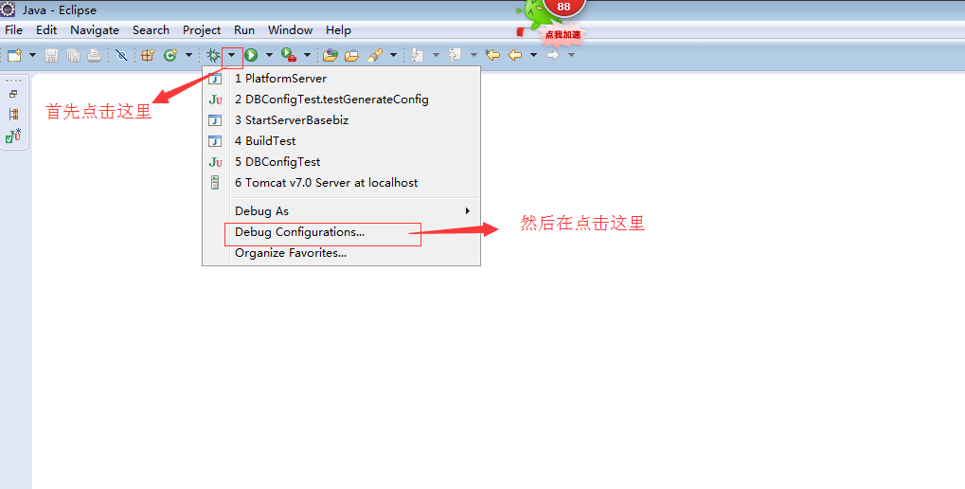

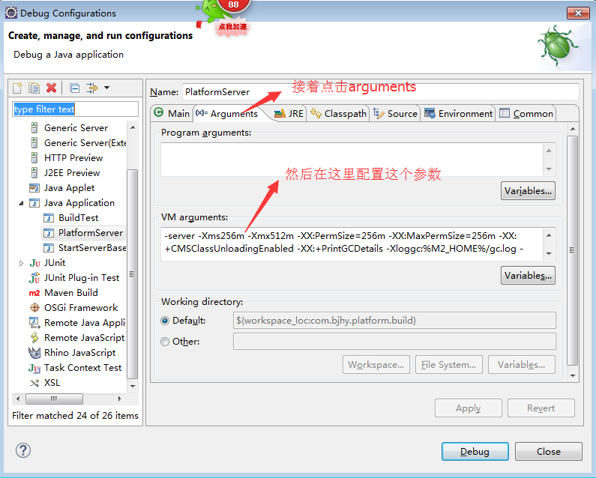

这是参数的内容:

|  |
| --- |
| -server -Xms256m -Xmx512m -XX:PermSize=256m -XX:MaxPermSize=256m -XX:+CMSClassUnloadingEnabled -XX:+PrintGCDetails -Xloggc:%M2_HOME%/gc.log -XX:+HeapDumpOnOutOfMemoryError -XX:HeapDumpPath=%M2_HOME%/java_pid<pid>.hprof |